Guía de apoyo Iº medio lenguaje
ESTUDIANTE: DEYVIT ARMIJO

- Textos narrativos
Características de la estructura del texto narrativo
Situación inicial: se presenta a los personajes y el contexto en que suceden los hechos.
Nudo o conflicto: se produce un quiebre del orden que modifica la situación inicial. Desarrollo: hechos y acciones de los personajes ante una posible solución del nudo.
Desenlace: hechos o acciones que dan término al conflicto.

ACTIVIDAD 1
Reconoce la situación inicial, el conflicto y el desenlace de los siguientes textos narrativos.
El apagón
Sentado en la oscuridad de la oficina, se encontraba el escritor esperando que la electricidad volviera, y que aquella ampolleta apagada se encendiera para poder terminar de escribir su novela.
Situación inicial
Conflicto
Desenlace

El secreto
Después de ayudarlo a enterrar el cuerpo, juraron llevarse el secreto a la tumba y para cerciorarse de que cumplieran su palabra, los mató a todos y los enterró junto a su secreto.
Situación inicial
Conflicto
Desenlace

Durmiendo con el enemigo
Llegó a su casa, cansado, después de una larga jornada de trabajo y cuando se metió en la cama junto a su esposa e intentó contarle como estuvo su día, ella le dijo entre ronquidos:
-Cállate que estoy cansada, déjame dormir.
Y pasó toda la noche despierto, mirando el techo, llorando y sintiéndose más solo que nunca.
Situación inicial
Conflicto
Desenlace

ACTIVIDAD 2
Lee atentamente estos fragmentos y contesta a las preguntas.
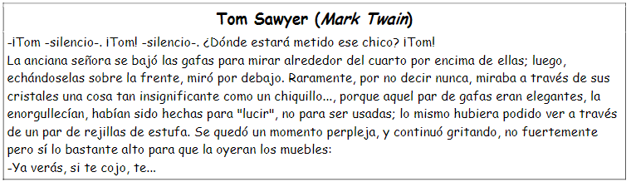
- ¿Cuántos personajes aparecen en el fragmento?
_________________________________________________________________________
- ¿Qué cuenta el narrador sobre esos personajes?
______________________________________________________________________________________________________________________________________________________________________________________________________________________________________________________________________________________________________________________________________________________________________________________________________________________________________________________

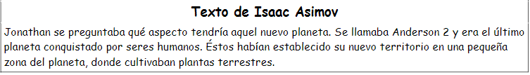
- ¿Qué tipo de narración es: real o fantástica? Explica tú respuesta
_____________________________________________________________________________________________________________________________________________________________________________________________________________________________________________________________________________________________________________________________________________________________________________

ACTIVIDAD 3: Desentrañando un relato
Lee el siguiente relato y responde las preguntas relacionadas a él.
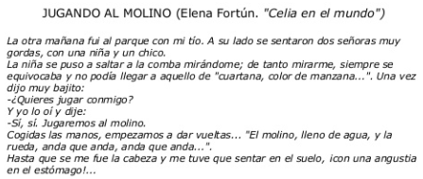
- (personajes) ¿Quiénes son los protagonistas de la historia?
__________________________________________________________________________________________________________________________________________________
- (personajes secundarios) ¿Qué otros personajes secundarios aparecen?
__________________________________________________________________________________________________________________________________________________
- (tiempo) ¿Cuándo ocurre la historia?
__________________________________________________________________________________________________________________________________________________
- (espacio) ¿Dónde ocurre?
__________________________________________________________________________________________________________________________________________________
- (acontecimiento inicial) ¿Qué hecho provoca que haya una historia?
___________________________________________________________________________________________________________________________________________________________________________________________________________________________
- (reacción) ¿Qué hace entonces el/la protagonista?
___________________________________________________________________________________________________________________________________________________________________________________________________________________________
- (acción) ¿Qué ocurre luego?
__________________________________________________________________________________________________________________________________________________
- (solución) ¿Cómo termina la historia?
___________________________________________________________________________________________________________________________________________________________________________________________________________________________

ACTIVIDAD 4
Narra en presente el siguiente relato que, como puedes ver está en pasado.



